Đông về mang theo nhưng cơn gió se lạnh giữa lòng Sài Gòn. Đâu đó trên những con phố đông đúc, tấp nập. tôi lại nép mình vào góc quán café quen thuộc, bình yên ngắm những dòng người vội vàng trên phố. Những ngày cuối cùng của năm, trong lòng chợt háo hức, chỉ mong cho nhanh đến tết để được về nhà. Những ngày này dường như chẳng còn khái niệm về thời gian nữa, chỉ thấy ngày nào đi làm cũng nôn nao như ngày mai là tết vậy. Sài Gòn mùa này theo cái se se lạnh len lỏi trong từng con phố, len cả vào lòng người một nỗi nhớ thương, xuyến xao, thôi thúc tôi nghĩ về cái ngày được trở về. Bởi vì ngày đó là ngày tết, là ngày xum vầy quay quần đầm ấm bên gia đình và người thân.

Và...rồi cũng tới. Tạm biệt Sài Gòn!

4h sáng.

Chào đón tôi khi vừa đặt chân xuống sân bay là những cơn gió lạnh ùa tới. Hít một hơi thật sâu, tôi bắt đầu cảm nhận hương vị mà đã lâu, đã thật lâu rồi tôi không được cảm nhận – hương vị của quê nhà.

Trái ngược với cái lạnh nhẹ nhàng trên đất Sài Thành, những ngày cuối của đông miền Bắc lại là cảm giác lạnh buốt như xé da xé thịt. Và cứ thế, tôi bỏ lại đằng sau những vội vã, bon chen của phố phường. Giờ đây, thứ đang chào đón tôi là mảng đất quê hương vẫn yên bình qua năm tháng. Cũng chẳng đếm được đã bao nhiêu cái tết xa nhà, hiện tại, cái cảm giác lâng lâng khi được về quê ăn tết khiến tôi chẳng còn muốn suy nghĩ thêm điều gì nữa. Bắt một chiếc Taxi gần đó, vì nhà cách khá xa sân bay, nên tôi bắt đầu ngủ thiếp đi, lấy lại sức lực sau một đêm dài háo hức.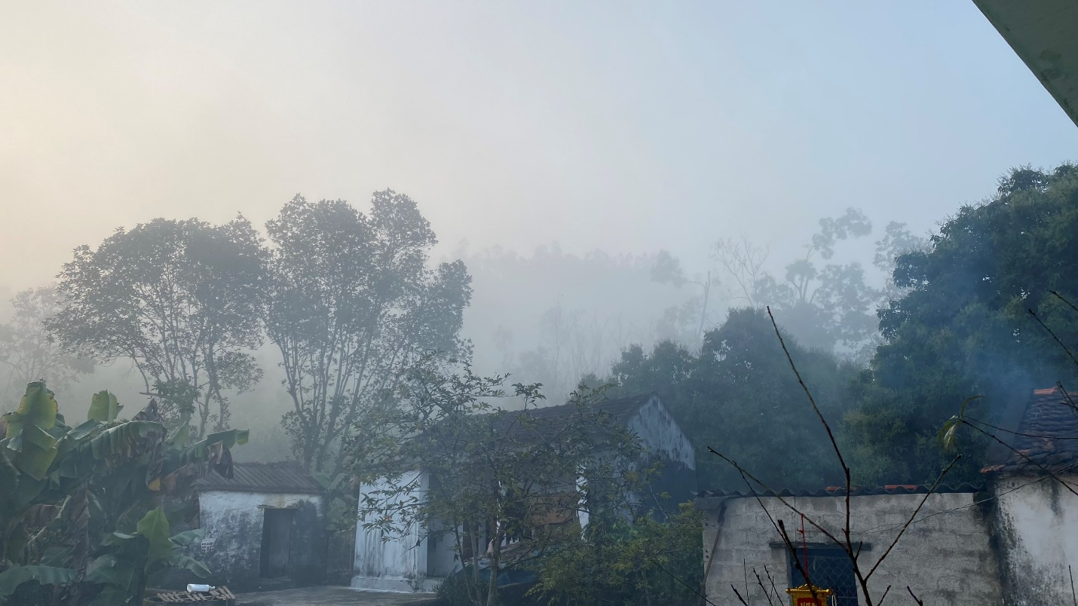

Và như thế, tôi bắt đầu những ngày tháng nghỉ tết ở quê bằng một buổi sáng sớm. Ở quê tôi, những ngày gần tết có lẽ là những ngày bận rộn và náo nức nhất năm, nhà ai cũng dậy từ sáng sớm tính mơ, khi nhưng làn sương mù còn đang che phủ những ngon cây gần đó. Khói bếp lửa hòa cùng những làn sương sớm, tạo thành cảnh tượng mờ mờ ảo ảo đặc trưng của miền quê yên bình này. Tiếng chim chóc bắt đầu ríu rít, tiếng trẻ con nô đùa bắt đầu vang xa qua những xóm làng, đâu đó trong những tiếng cười đầy ngây ngô kia, tôi cứ ngỡ như mình đang được sống lại với những kỉ niệm đẹp đẽ về cái tết ngày ấy.

Bất giác, mẹ gọi tôi chở bà đi chợ, tôi chợt nhớ ra hôm nay có phiên chợ được mở. Ở quê tôi, chợ chỉ mở theo từng phiên, mỗi phiên thường cách nhau mấy ngày. Vì thế những phiên chợ cuối năm này tập nập lắm. Thế là tôi háo hức lấy xe ra, vẫn giống y như những ngày còn nhỏ được mẹ dẫn đi chợ vậy. Bao năm rồi vẫn thế, bước ra chợ là mẹ lại hỏi: “Có ăn bánh rán không để mẹ mua?”. Ngày ấy, mỗi lần theo mẹ, mẹ sẽ mua cho tôi một quả bóng bay, có khi là cái bánh rán, và tìm cho tôi một mái hiên của nhà nào đó để ngồi chờ khi mẹ đi mua đồ tết. Năm nào cũng thế, trước tiên mẹ sẽ mua một đôi chiếu mới, sau đó nào là thịt, đậu xanh, miến, hạt tiêu…và mâm ngũ quả. So với hiện tại, có lẽ cảnh vật có chút thay đổi, nhưng những những món đồ mẹ làm ngày tết dường như chẳng thay đổi gì cả. Có chăng, cái tết bây giờ chỉ là mua nhiều hơn một chút, cảm giác to hơn một chút, vì cuộc sống đã khá hơn rất nhiều so với ngày xưa. Hôm nay đã là phiên chợ gần giáp tết, vì thế sau một buổi sáng, hầu như giỏ của nhà ai cũng đầy ắp, mọi người rục rịch chuẩn bị gạo nếp, đậu xanh, mua lạt gói bánh. Thỉnh thoảng lại có những tiếng hỏi han nhau đã chuẩn bị gì chưa, tết này ăn có to không… của những người quen ngoài chợ.

Tết ở quê là như vậy, lúc thì bận rộn ở ngoài chợ, khi lại bận rộn ở trong nhà. Năm nào cũng vậy, giữa cái mùa đông lạnh cóng cả tay, mẹ tôi lại dậy thật sớm để nấu đậu xanh, bố thì lau lá dong, lá chuối, ngồi bẻ khuôn để làm bánh. Bánh trưng bố tôi gói luôn là đẹp nhất nhà, của mẹ và anh em tôi dù cố hết sức nhưng vẫn không ra hình thù gì cả. Thế nên năm nào tôi với đứa em cũng được giao cho chức vụ trông nồi bánh trưng tới tận khuya. Trong lúc đợi bánh trưng thì anh em tôi lại cùng nhau dọn dẹp nhà cửa, mỗi đứa chia nhau từng cái ghế, cái bàn, chia sao cho đều, không ai chịu làm nhiều hơn ai, mỗi lần tôi bắt nó làm nhiều hơn là nó lại mách mẹ, thế là tôi lại phải làm hết. Cứ thế, cả nhà ríu rít tay chân, không lúc nào là không có tiếng cười nói trong nhà.

Tết có lẽ đến gần nhất là khi cả làm mâm cơm Tất niên thắp hương gia tiên để tạm biệt năm cũ đã qua trong không khí ấm cúng, sum vầy. Bỏ lại đằng sau những lo âu phiền và muộn của năm cũ, khoác lên mình một tinh thần tươi tắn để chào đón một mùa xuân mới và một cái tết ấm no. Bữa cơm Tất niên luôn là thứ gì đó thật đặc biệt, cho dù cả năm với vất vả lo toan nhưng khi cuối năm về bên ba mẹ, bưng bát cơm nóng hổi thấy lòng mình bình yên kì lạ, mới thấy hạnh phúc từ gia đình thật giản dị nhưng lại ngọt ngào và chân thành biết bao.

Thời gian thì vẫn cứ trôi đi theo dòng chảy cuộc sống và vốn dĩ chẳng chờ đợi ai. Những khoảnh khắc này rồi cũng sẽ qua mau. Nhưng hiện tại, hãy cứ sống trọn vẹn, và trân trọng từng khoảnh khắc, để mỗi mùa xuân đi qua ta không hề hối tiếc bất cứ điều gì cả. Bởi vì ta luôn có một cái Tết đúng nghĩa – Tết đoàn viên.